BORANG PENCALONAN AAC
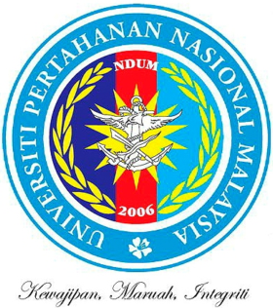
KATEGORI: ANUGERAH PEMBELAJARAN DAN PENGAJARAN
---------------------------------------------------------------------------------------------------------------
A. MAKLUMAT CALON
Nama
No. Staf |  |  | No.K.P. |  |  |  |  |  |  | - |  |  | -
Tempoh berkhidmat sebagai ahli akademik di UPNM |  |  |  |  |  |  |  |  |  |  |  |  |  | _____ tahun
Markah Penilaian Pengajaran:

i. Semester ……..Sesi……./……. (*Asasi/Diploma/SM):……..
ii. Semester ……..Sesi……./……. (*Asasi/Diploma/SM):……..
*Pilih mana yang berkaitan
Markah LPPT
Tarikh Lahir |  |  |  |  |  |  | Umur
Jawatan Terkini |  |  |  |  |  |  | Gred
Fakulti
Jabatan
E-mel
No. Tel. (Pej.) |  |  |  |  | No. Tel. (Bimbit)

B. MAKLUMAT PENCAPAIAN CALON
*Sila lampirkan helaian tambahan jika ruang tidak mencukupi.
C. PERAKUAN CALON
Saya mengaku bahawa semua maklumat yang diberikan adalah benar.
Tandatangan: | Tarikh:

D. SOKONGAN KETUA JABATAN
Saya menyokong / tidak menyokong pencalonan ini.

Tandatangan:  Cap Ketua Jabatan: | Tarikh:

E. PENGESAHAN DEKAN / PENGARAH
Saya mengesahkan pencalonan ini.

Tandatangan:  Cap Dekan: | Tarikh:

Sila hantar borang pencalonan yang telah lengkap kepada Pusat Pembangunan Akademik melalui Fakulti/Pusat Pengajian pada atau sebelum 12 April 2019.
Sebarang pertanyaan boleh dihantar kepada alamat emel ppa@upnm.edu.my atau hubungi sambungan 1043/1015/1078

